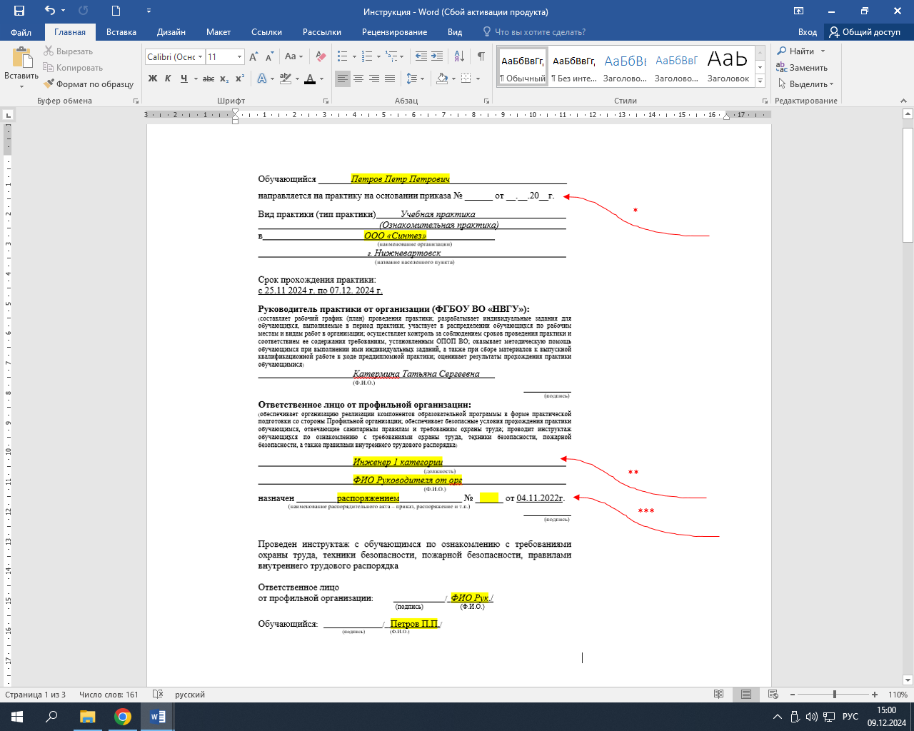

с 13.10.2025 г. по 1.11.2025 г.

*:

**№ 1049-С от 09.10.2025**

**:

Руководитель от организации, где вы практику проходите.

Если проходите в НВГУ, пишете меня: кант. техн. наук, доцент кафедры ИиМПИКатермина Т.С.

***:

Внутренний документ предприятия (приказ, распоряжение, акт и т.д.), в котором вам назначили руководителя.

Если практику проходите в НВГУ, оставьте эту графу пустой (и дату уберите, и слово «распоряжение»).

Список студентов, которые проходили практику не в университете и должны заполнить эту графу:

|  |  |  |  |  |  |
| --- | --- | --- | --- | --- | --- |
|  | группа | фио | организация | номер | Срок до |
| 1 | 3314 | Шакирова Вероника Андреева | ООО "МЕГИОНСКОЕ УПРАВЛЕНИЕ БУРОВЫХ РАБОТ" | 119/24/у | 31.12.2026 |
| 2 | 3302 | Бараташвили Илья Олегович | ООО ИК "СИБИНТЕК" Филиал "Макрорегион Западная Сибирь" в г. Нефтеюганске | 101/23/у | 31.12.2027 |
| 3 | 3312 | Корнев Владислав Алексеевич | ОБЩЕСТВО С ОГРАНИЧЕННОЙ ОТВЕТСТВЕННОСТЬЮ "КЛАССИК СТИЛЬ" | 229/25/у | 01.11.2025 |
| 4 | 3312 | Бегеев Александр Сергеевич | ОБЩЕСТВО С ОГРАНИЧЕННОЙ ОТВЕТСТВЕННОСТЬЮ "КЛАССИК СТИЛЬ" | 229/25/у | 01.11.2025 |
| 5 | 3312 | Вьюкин Даниил Алексеевич | ОБЩЕСТВО С ОГРАНИЧЕННОЙ ОТВЕТСТВЕННОСТЬЮ "КЛАССИК СТИЛЬ" | 229/25/у | 01.11.2025 |
| 6 | 3312 | Герасимов Игорь Романович | ООО "РН-ГРП" | 196/21/у | 31.12.2026 |
| 7 | 3312 | Агапитов Владислав Евгеньевич | ООО "РН-ГРП" | 196/21/у | 31.12.2026 |
| 8 | 3314 | Кубышин Владислав Сергеевич | ИНДИВИДУАЛЬНЫЙ ПРЕДПРИНИМАТЕЛЬ МАРКОВ МАКСИМ ИГОРЕВИЧ | 230/25/у | 17.09.2027 |
| 9 | 3314 | Халитов Динар Русланович | МБОУ "СШ №44 С УИОП ИМ. К.Д. УШИНСКОГО" | 127/23/у | 31.08.2028 |
| 10 | 3312 | Евдокимов Дмитрий Владимирович | БЮДЖЕТНОЕ УЧРЕЖДЕНИЕ ХАНТЫ-МАНСИЙСКОГО АВТОНОМНОГО ОКРУГА - ЮГРЫ "НИЖНЕВАРТОВСКИЙ ОКРУЖНОЙ КЛИНИЧЕСКИЙ ПЕРИНАТАЛЬНЫЙ ЦЕНТР" | 227/25/у | 31.12.2027 |
| 11 | 3302 | Стрекаловских Максим Эдуардович | ООО "КОМТЕК" | 205/23/у | 31.12.2027 |
| 12 | 3314 | Ходак Кирилл Олегович | МУНИЦИПАЛЬНОЕ АВТОНОМНОЕ ОБЩЕОБРАЗОВАТЕЛЬНОЕ УЧРЕЖДЕНИЕ "СРЕДНЯЯ ОБЩЕОБРАЗОВАТЕЛЬНАЯ ШКОЛА №1" | 182/24/у | 31.12.2029 |
| 13 | 3302 | Качинский Никита Сергеевич | ООО ИК "СИБИНТЕК" Филиал "Макрорегион Западная Сибирь" в г. Нефтеюганске | 101/23/у | 31.12.2027 |
| 14 | 3312 | Смирнов Дмитрий Андреевич | УПРАВЛЕНИЕ МИНИСТЕРСТВА ВНУТРЕННИХ ДЕЛ РОССИЙСКОЙ ФЕДЕРАЦИИ ПО ГОРОДУ НИЖНЕВАРТОВСКУ | 237/25/у | 31.12.2025 |
| 15 | 3312 | Валиев ИльназИльдарович | ОБЩЕСТВО С ОГРАНИЧЕННОЙ ОТВЕТСТВЕННОСТЬЮ "РН-БУРЕНИЕ" ХАНТЫ-МАНСИЙСКИЙ ФИЛИАЛ | 150/25/у | 31.12.2026 |
| 16 | 3312 | Воробьев Максим Игоревич | БЮДЖЕТНОЕ УЧРЕЖДЕНИЕ ПРОФЕССИОНАЛЬНОГО ОБРАЗОВАНИЯ ХАНТЫ-МАНСИЙСКОГО АВТОНОМНОГО ОКРУГА - ЮГРЫ "НИЖНЕВАРТОВСКИЙ СОЦИАЛЬНО-ГУМАНИТАРНЫЙ КОЛЛЕДЖ" | 12/25/у | 31.12.2030 |
| 17 | 3314 | КучашевИльгиз Евгеньевич | ОБЩЕСТВО С ОГРАНИЧЕННОЙ ОТВЕТСТВЕННОСТЬЮ "ДАНЦЕР" | 238/25/у | 06.10.2027 |
| 18 | 3314 | Скороходов Данил Дмитриевич | АКЦИОНЕРНОЕ ОБЩЕСТВО "ГОРОДСКИЕ ЭЛЕКТРИЧЕСКИЕ СЕТИ" | 218/25/у | 25.10.2025 |
| 19 | 3312 | Тряскин Анатолий Станиславович | МУНИЦИПАЛЬНОЕ БЮДЖЕТНОЕ ОБЩЕОБРАЗОВАТЕЛЬНОЕ УЧРЕЖДЕНИЕ "СРЕДНЯЯ ШКОЛА №10" | 223/25/у | 31.12.2030 |
| 20 | 3312 | Гюнтер Михаил Александрович | МУНИЦИПАЛЬНОЕ БЮДЖЕТНОЕ ОБЩЕОБРАЗОВАТЕЛЬНОЕ УЧРЕЖДЕНИЕ "СРЕДНЯЯ ШКОЛА №10" | 223/25/у | 31.12.2030 |
| 21 | 3312 | Валентюкевич Олеся Евгеньевна | ОБЩЕСТВО С ОГРАНИЧЕННОЙ ОТВЕТСТВЕННОСТЬЮ "НИЖНЕВАРТОВСК АЭРО" | 236/25/у | 01.11.2025 |
| 22 | 3314 | Сенников Данила Андреевич | МБОУ "СШ №5 с углубленным изучением отдельных предметов" | 223/20/у | 1.12.2025 |
| 23 | 3314 | Сенников Богдан Андреевич | МБОУ "СШ №5 с углубленным изучением отдельных предметов" | 223/20/у | 1.12.2025 |
| 24 | 3314 | Бахишова Амина Маратовна | ОБЩЕСТВО С ОГРАНИЧЕННОЙ ОТВЕТСТВЕННОСТЬЮ "СИНТЕЗ" | 247/25/у | 31.12.2027 |

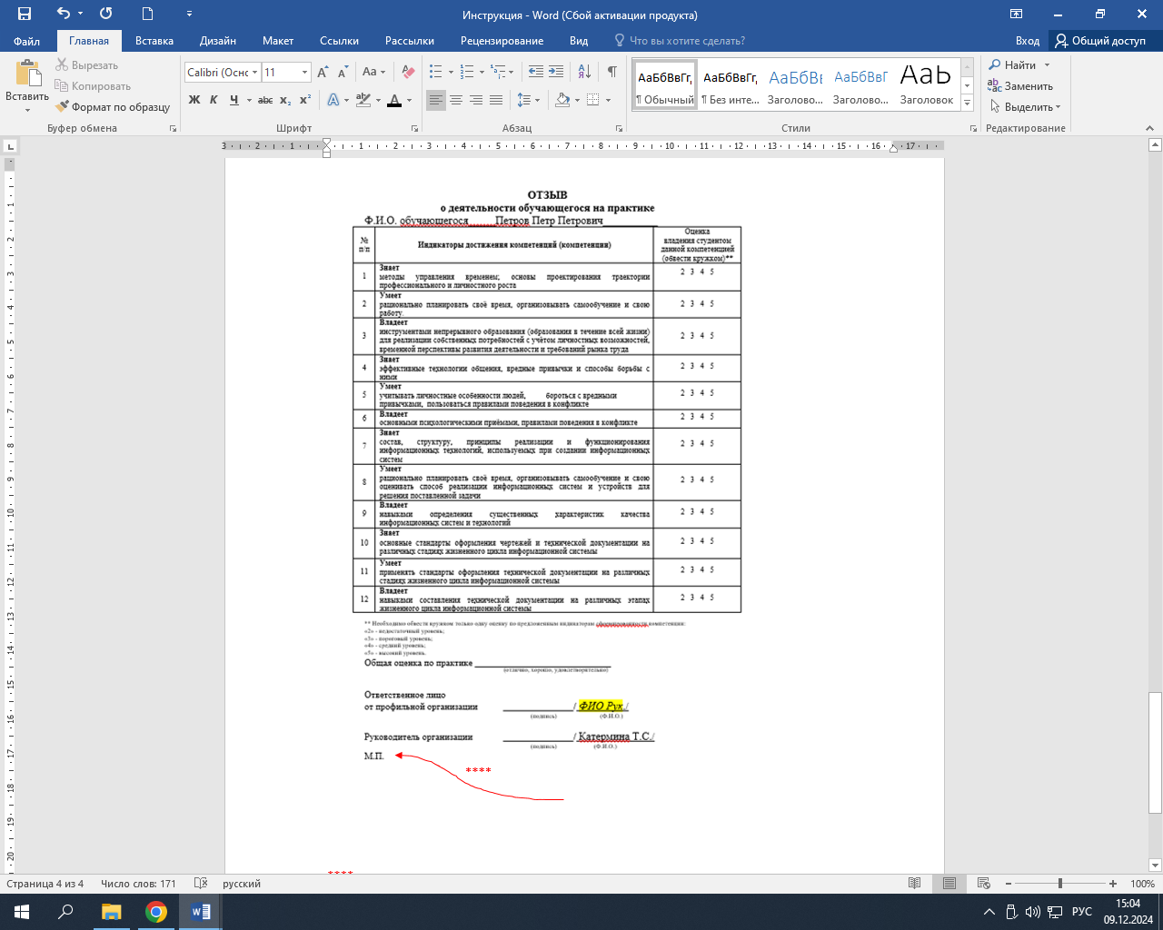

****:

Печать предприятия ставится, если вы проходите практику на предприятии.